Archivo del caso #06281914

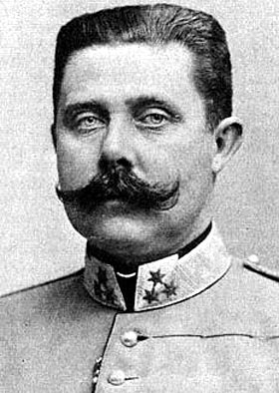
El asesinato del archiduque Francisco Fernando

En junio de 1914, el heredero del trono del imperio austrohúngaro, el archiduque Francisco Fernando (a la derecha), viajó con su esposa, Sofía, a Sarajevo, la capital de Bosnia, que había caído bajo control austro-húngaro en 1878.
El archiduque Fernando comprobó las operaciones militares en la zona antes de viajar a la inauguración de un museo en Sarajevo. Incluso cuando el archiduque subió a su coche descubierto, acompañado de su esposa, se sabía que su vida corría peligro.
  - Archiduque Francisco Fernando[2]
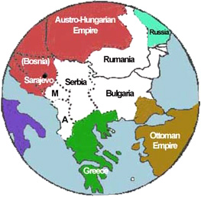
A principios de la década de 1900, se había formado un nuevo gobierno en la vecina Serbia, una nación poblada por eslavos, el mismo grupo étnico que constituía la mayor parte de la población de Bosnia. Serbia quería unificar a todos los pueblos eslavos de los Balcanes en una sola nación; y este objetivo contaba con un fuerte apoyo dentro de Bosnia, donde muchos eslavos sufrían el dominio austrohúngaro.

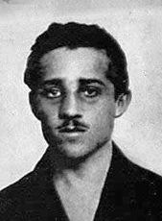
Entre los partidarios de una nación eslava unificada se encontraba el grupo militante Mano Negra. Los miembros de este grupo decidieron asesinar al archiduque en su visita a Sarajevo para enviar un mensaje al imperio austrohúngaro.
  - Los Balcanes, 1871[3]
Seis asesinos potenciales, armados con granadas de mano y pistolas, fueron enviados a varios puntos de la ruta del archiduque hacia el museo. Todos menos uno fallaron por una u otra razón: uno lanzó una bomba que rebotó en la caravana y explotó cerca de otros coches, hiriendo a 20 personas. Sin embargo, Gavrilo Princip (a la derecha), de 23 años, lo consiguió.
  - Gavrilo Princip[4]
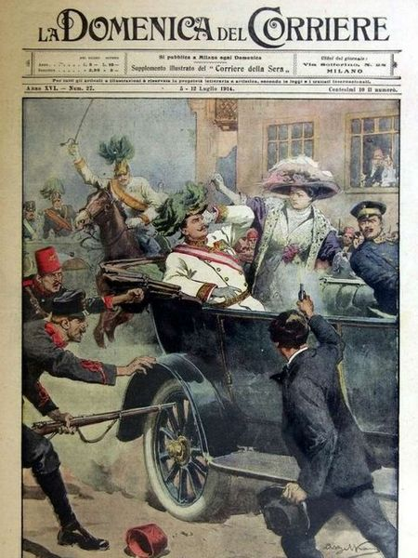
Cuando el coche del archiduque regresaba del museo y desaceleró cerca de una tienda de delicatesen, Princip saltó hacia delante y disparó dos tiros, matando al archiduque y a su esposa. Fue detenido inmediatamente y posteriormente ejecutado.
Tras el asesinato, estallaron disturbios antieslavos en toda Austria-Hungría y el imperio culpó a Serbia de haber tramado el asesinato. Austria-Hungría emitió un ultimátum a Serbia, una lista de 10 demandas que incluían permitir a Austria-Hungría realizar su propia investigación del asesinato. Cuando Serbia no cumplió, Austria-Hungría declaró la guerra el 28 de julio de 1914, un mes después del asesinato.
  - L'attentato di Sarajevo(Ataque en Sarajevo)[4]
Rusia, una fuerte nación de eslavos, no estaba dispuesta a permitir que su nación eslava, Serbia, fuera destruida por Austria-Hungría y acudió en su ayuda. Alemania, el aliado más fuerte de Austria-Hungría, también movilizó sus tropas y declaró la guerra a Rusia el 1 de agosto. Los aliados de Rusia, Francia y Gran Bretaña, fueron entonces, renuentemente, arrastrados a la guerra.
Para el 4 de agosto, gran parte de Europa estaba involucrada en el conflicto, aunque Estados Unidos permanecería neutral hasta 1917.

Tu tarea de hoy ¿Cómo pudo el asesinato de UN HOMBRE iniciar una GUERRA MUNDIAL? ¿Hubo factores subyacentes que llevaron a las principales potencias europeas a este conflicto?

  - Referencias:
  - Asesinato del archiduque Francisco Fernando de Austria (n.d.). En Wikipedia. Extraído de http://en.wikipedia.org/wiki/Assassination_of_Archduke_Franz_Fernando_of_Austria
  - Testigos presenciales de la historia. (1998). Asesinato del archiduque Fernando, 1914. Extraído de http://www.eyewitnesstohistory.com/duke.htm
  - Personal de History.com. (2009). Austria-Hungría lanza un ultimátum a Serbia. Extraído de http://www.history.com/this-day-in-history/austria-hungary-issues-ultimatum-to-serbia

  - Imágenes:
  - [1] Beltrame, A. (1914). L'attentato di Sarajevo. La Domenica del Corriere, XVI(27). Dominio público. Extraído de https://commons.wikimedia.org/wiki/File:DC-1914-27-d-Sarajevo.jpg
  - [2] The New York Times. (1919, 31 de diciembre). Archiduque Francisco Fernando de Austria. The New York Times. Extraído de https://commons.wikimedia.org/wiki/File:Franz_fernando.jpg
  - [3] Página web de Open Door. (2006). Los Balcanes 1871. Extraído de http://www.saburchill.com/history/chapters/empires/0060.html
  - [4] Gavrilloprincip.jpg (n.d.). En Wikimedia Commons. Extraído de https://en.wikipedia.org/wiki/File:Gavrilloprincip.jpg

